W wolnej chwili proponuję zapoznać się z programem Mapa Karier.

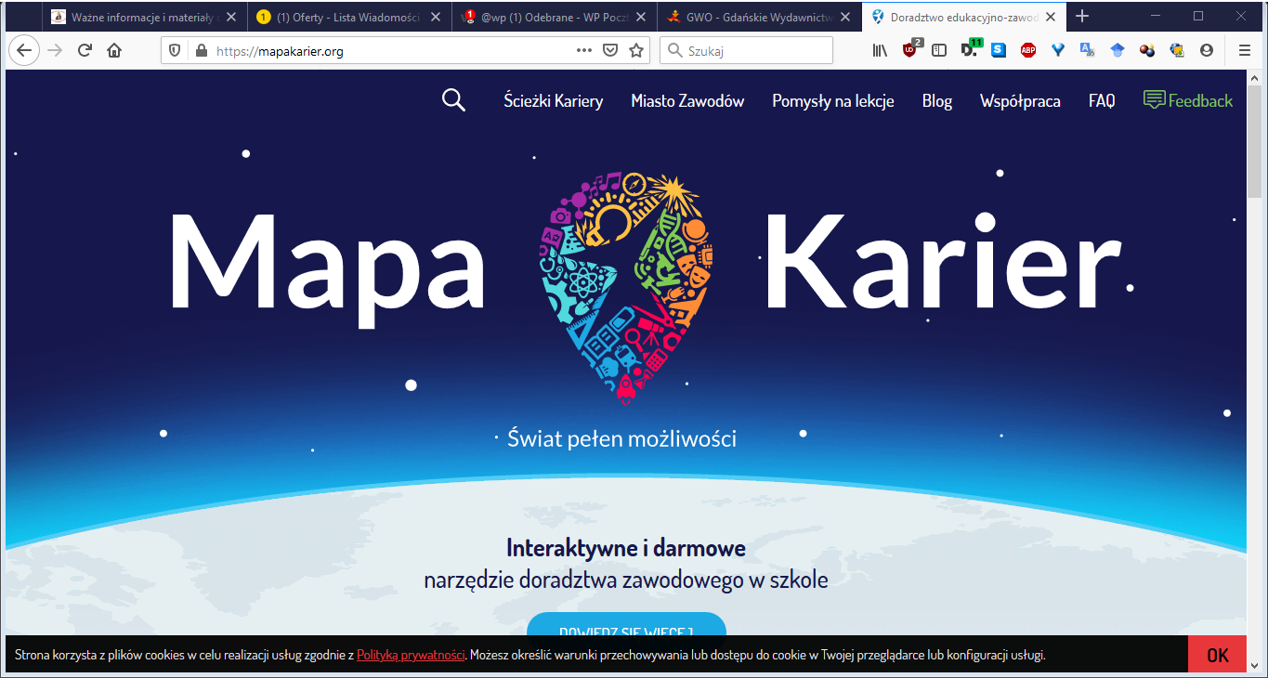
Młodsi mogą wybrać się na wirtualną wycieczkę do miasta zawodów: https://mapakarier.org/city
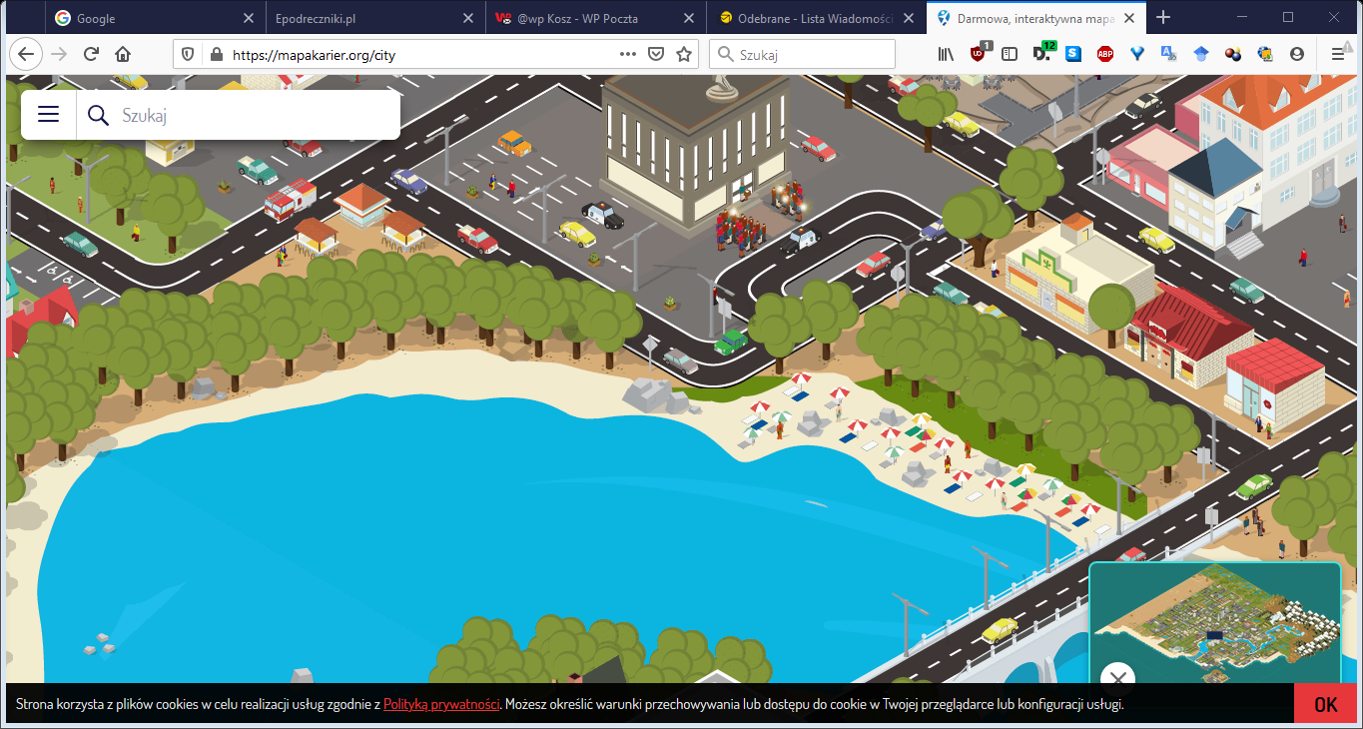
Starsi mogą poszukać zawodów przyszłości lub wylosować dla siebie zawód przy pomocy kostki zamieszczonej w zakładce „Ścieżki Kariery”.
https://mapakarier.org/paths

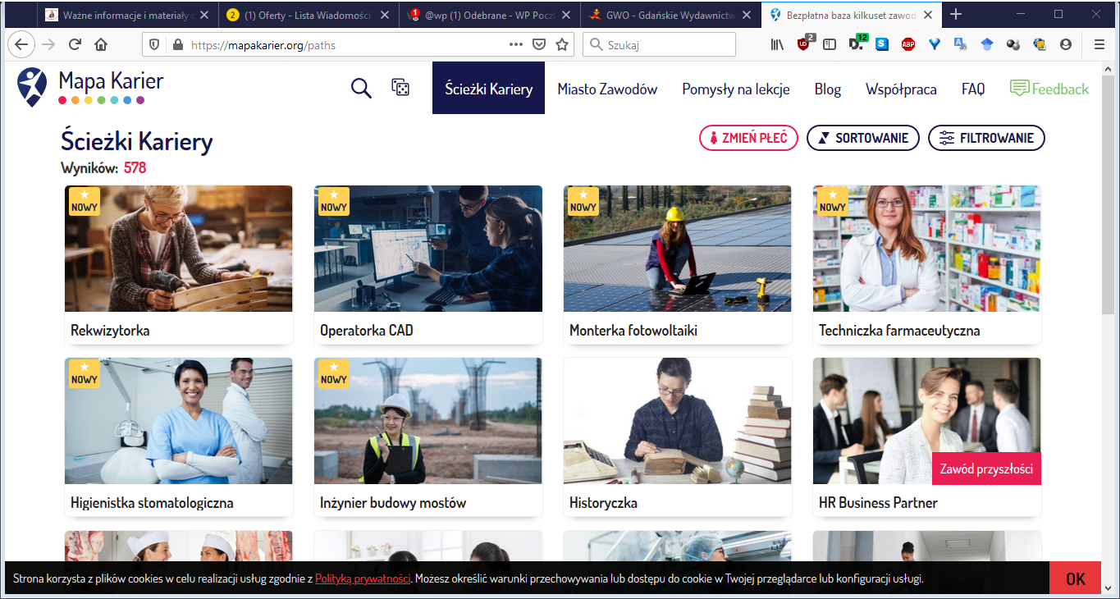
Napisz, jak podoba ci się ten program?
Kontakt do doradcy zawodowego: handzel_anna@wp.pl

